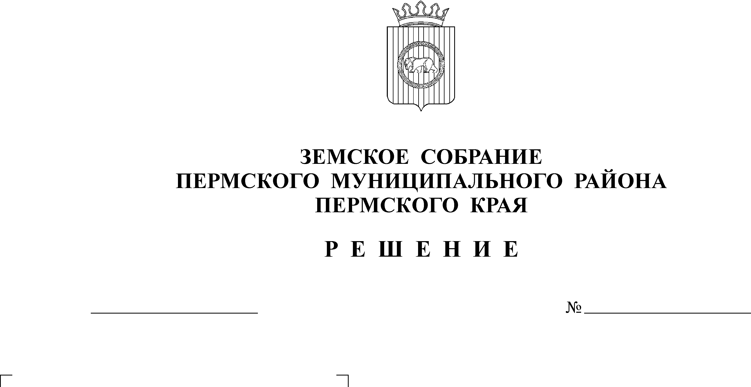
О внесении изменений в Правила
26.04.2016
133
землепользования и застройки
Сылвенского сельского поселения,
утвержденные решением Совета
депутатов Сылвенского сельского
поселения от 15.08.2013 № 68
В соответствии со ст. ст. 8, 31, 32, 33, 37 Градостроительного кодекса Российской Федерации, п.20 ч.1, ч.4 ст.14 Федерального закона от 06.10.2003 № 131-ФЗ «Об общих принципах организации местного самоуправления в Российской Федерации», п. 3 ст. 4 Устава муниципального образования «Пермский муниципальный район»,
Земское Собрание РЕШАЕТ:
1. Утвердить прилагаемые изменения, которые вносятся в Правила землепользования и застройки Сылвенского сельского поселения Пермского муниципального района Пермского края, утвержденные решением Совета депутатов Сылвенского сельского поселения от 15.08.2013 № 68 «Об утверждении правил землепользования и застройки Сылвенского сельского поселения».
2. Администрации Пермского муниципального района обеспечить доступ к утвержденным документам, указанным в пункте 1 настоящего решения в Федеральной государственной информационной системе территориального планирования и на официальном сайте Пермского муниципального района в срок, не превышающий десяти дней со дня принятия настоящего решения, а также разместить в информационной системе обеспечения градостроительной деятельности Пермского муниципального района в течение четырнадцати дней со дня их получения.
3. Настоящее решение вступает в силу со дня его официального опубликования в бюллетене муниципального образования «Пермский муниципальный район».
4. Контроль за исполнением настоящего решения возложить на комитет Земского Собрания Пермского муниципального района по развитию инфраструктуры и управлению ресурсами.

Глава
муниципального района А.П. Кузнецов

УТВЕРЖДЕНЫ
решением
Земского Собрания
от 26.04.2016 № 133

Изменения, которые вносятся в Правила землепользования и застройки Сылвенского сельского поселения Пермского муниципального района Пермского края, утвержденные решением Совета депутатов Сылвенского сельского поселения от 15.08.2013 № 68 «Об утверждении правил землепользования и застройки Сылвенского сельского поселения»

1. В пункте 4 статьи 44 главы 10 части III основные виды разрешенного использования для зоны Т - «Зона транспортных сооружений» дополнить абзацем следующего содержания: «хозяйственные постройки».
2. В статье 45 главы 10 части III:
2.1. зону Ж-2 – «Зона среднеэтажной жилой застройки» дополнить абзацами следующего содержания:
«- Минимальная площадь земельных участков для блокированных жилых домов 1-4 этажа, кв. м - 600;
- Максимальная площадь земельных участков для блокированных жилых домов 1-4 этажа, кв. м - 3500».
2.2. дополнить статью абзацами следующего содержания:
« - Минимальная площадь земельного участка для территориальной зоны П-1 - «Зона производственных коммунальных объектов I класса вредности», кв.м – 150;
- Максимальная площадь земельного участка для территориальной зоны П-1 - «Зона производственных коммунальных объектов I класса вредности», кв.м – 2600000;
- Минимальная площадь земельного участка для территориальной зоны П-2 – «Зона производственных коммунальных объектов II-III класса вредности», кв.м – 150;
- Максимальная площадь земельного участка для территориальной зоны П-2 – «Зона производственных коммунальных объектов II-III класса вредности», кв.м – 200000;
- Минимальная площадь земельного участка для территориальной зоны П-3 – «Зона производственных коммунальных объектов IV-V класса вредности», кв.м – 20;
- Максимальная площадь земельного участка для территориальной зоны П-3 – «Зона производственных коммунальных объектов IV-V класса вредности», кв.м – 200000;
Зоны сельскохозяйственного использования:
- Минимальная площадь для ведения крестьянского (фермерского) хозяйства, кв. м – 2500;
- Минимальная площадь для садоводства, огородничества, дачного строительства, кв. м – 300;
- Максимальная площадь для садоводства, огородничества, дачного строительства, кв. м – 2500;
- Минимальная площадь для животноводства, кв. м – 2500;
- Максимальная площадь для животноводства, кв. м – 60000».
3. В карте градостроительного зонирования Сылвенского сельского поселения:
3.1. изменить территориальную зону Р-3 – «Зона лесов за пределами населенного пункта» на территориальную зону И – «Зона инженерных, технических сооружений» в отношении земельного участка с кадастровым номером 59:32:3540001:432 (деревня Малая);
3.2. изменить территориальную зону Р-3 – «Зона лесов за пределами населенного пункта» на территориальную зону Д – «зона садоводства и дачного хозяйства» в отношении земельных участков с кадастровыми номерами 59:32:3540004:323 и 59:32:1020001:1258;
3.3. изменить территориальные зоны Р-3 – «Леса за пределами населенного пункта», СХ-1 – «Сельскохозяйственные угодья» на территориальную зону П-1 – «зона производственных коммунальных объектов I класса вредности» в отношении земельного участка с кадастровым номером 59:32:3620001:82.
4. В карте градостроительного зонирования поселка Сылва:
4.1. изменить территориальную зону Р-2 – «Зона лесов в границах населенного пункта, лесопарки и озеленение» на территориальную зону И – «Зона инженерных, технических сооружений» в отношении земельного участка с кадастровым номером 59:32:0050010:244;
4.2. изменить зону Р-2 – «Зона лесов в границах населенного пункта, лесопарки и озеленение» на территориальную зону Т – «Зона транспортных сооружений» в отношении земельного участка с кадастровым номером 59:32:0050027:7294;
4.3. изменить зону Р-2 – «Зона лесов в границах населенного пункта, лесопарки и озеленение» на территориальную зону СХ-2 – «Зона огородничества и личного подсобного хозяйства» в отношении земельного участка с кадастровым номером 59:32:0050027:13885;
4.4. изменить территориальные зоны Р-2 – «Зона лесов в границах населенного пункта, лесопарки и озеленение» и О-1 – «Зона делового, общественного и коммерческого назначения» на территориальную зону П-3 – «Зона производственных коммунальных объектов IV-V класса вредности» в отношении земельного участка с кадастровым номером 59:32:0050006:1;
4.5. изменить территориальную зону Ж-3 – «Зона индивидуальной жилой застройки» на территориальную зону Т – «Зона транспортных сооружений» в отношении земельного участка с кадастровым номером 59:32:0050027:3596;
4.6. изменить территориальную зону Д – «Зона садоводства и дачного хозяйства» на территориальную зону Ж-3 – «Зона индивидуальной жилой застройки» в отношении земельного участка с кадастровым номером 59:32:0050027:3226;
4.7. изменить территориальную зону Р-2 – «Зона лесов в границах населенного пункта, лесопарки и озеленение» на территориальную зону Д – «Зона садоводства и дачного хозяйства» в отношении территории, включающей земельный участок с кадастровым номером 59:32:0050027:3330;
4.8. изменить территориальную зону Р-2 – «Зона лесов в границах населенного пункта, лесопарки и озеленение» на территориальную зону Ж-3 – «Зона индивидуальной жилой застройки» в отношении территории, включающей земельные участки по улице Средняя Гора в поселке Сылва согласно фрагменту карты градостроительного зонирования поселка Сылва:
Фрагмент карты градостроительного зонирования поселка Сылва
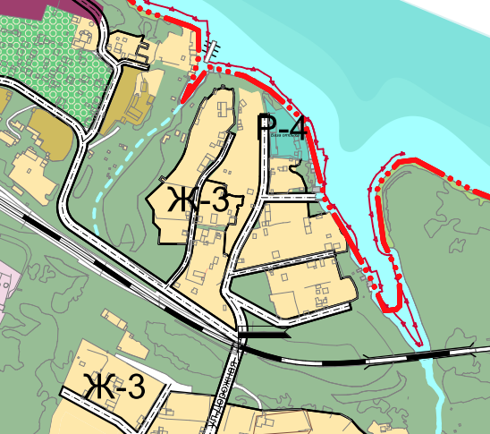
4.9. изменить территориальную зону СХ-2 – «Зона огородничества и личного подсобного хозяйства» на территориальную зону Ж-3 – «Зона индивидуальной жилой застройки» в отношении земельных участков с кадастровыми номерами 59:32:0050027:172; 59:32:0050027:7271; 59:32:0050027:7272; 59:32:0050027:7273;
4.10. изменить территориальную зону Р-2 - «Зона лесов в границах населенного пункта, лесопарки и озеленение» на территориальную зону И – «Зона инженерных, технических сооружений» в отношении части земельного участка с кадастровым номером 59:32:0050027: 13715;
4.11. изменить территориальную зону П-3 - «Зона производственных коммунальных объектов IV-V класса вредности» на территориальную зону И – «Зона инженерных, технических сооружений» в отношении земельного участка с кадастровым номером 59:32:0050027:262;
4.12. установить территориальную зону П-3 - «Зона производственных коммунальных объектов IV-V класса вредности» в отношении земельных участков с кадастровыми номерами 59:32:0050027:13568, 59:32:0050027:351, 59:32:0050027:940, 59:32:0050027:372;
4.13. установить территориальную зону СХ-2 - «Зона огородничества и личного подсобного хозяйства» в отношении земельных участков с кадастровыми номерами 59:32:0050027:145, 59:32:0050027:13725;
4.14. изменить территориальную зону Р-2 - «Зона лесов в границах населенного пункта, лесопарки и озеленение» на территориальную зону «Ж-3» в отношении земельных участков с кадастровыми номерами 59:32:0050027:7109; 59:32:0050027:7108; 59:32:0050027:12310; 59:32:0050027:12309; 59:32:0050027:1684;
4.15. изменить территориальную зону Д – «Зона садоводства и дачного хозяйства» на территориальную зону Ж-3 – «Зона индивидуальной жилой застройки» в отношении земельного участка с кадастровым номером 59:32:0050027:7316;
4.16. изменить территориальную зону Р-2 - «Зона лесов в границах населенного пункта, лесопарки и озеленение» на территориальную зону И – «Зона инженерных, технических сооружений» в отношении земельного участка с кадастровым номером 59:32:0050027:13938;
4.17. изменить территориальную зону Ж-3 – «Зона индивидуальной жилой застройки» на территориальную зону Ж-2 – «Зона среднеэтажной жилой застройки» в отношении земельного участка с кадастровым номером 59:32:0050027:254;
4.18. изменить территориальную зону Д – «Зона садоводства и дачного хозяйства» на территориальную зону Ж-3 – «Зона индивидуальной жилой застройки» в отношении земельных участков с кадастровыми номерами 59:32:0050027:7085; 59:32:0050027:12329; 59:32:0050027:1863;
4.19. изменить территориальную зону О-1 – «Зона делового, общественного и коммерческого назначения» на территориальную зону Ж-3 – «Зона индивидуальной жилой застройки» в отношении земельного участка, расположенного по адресу: Пермский край, Пермский район, Сылвенское сельское поселение, поселок Сылва, улица Челюскинцев, 29.
5. В карте градостроительного зонирования села Троица:
5.1. изменить территориальную зону СХ-2 на территориальную зону О-2 – «Зона учреждений образования» в отношении земельного участка, расположенного по адресу: Пермский край, Пермский район, Сылвенское сельское поселение, село Троица, улица Залесная согласно фрагменту карты градостроительного зонирования села Троица:
Фрагмент карты градостроительного зонирования села Троица

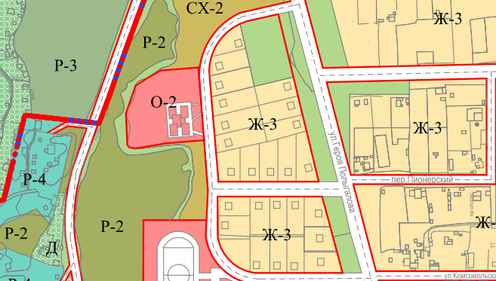
5.2. изменить территориальную зону Ж-3 – «Зона индивидуальной жилой застройки» на территориальную зону Р-4 – «Зоны объектов санаторно-курортного лечения, отдыха, туризма» в отношении земельного участка с кадастровым номером 59:32:3630001:578;
5.3. откорректировать цветовую гамму территориальной зоны Р-1 – «зона зеленых насаждений общего пользования (парки, скверы, бульвары)», в районе земельных участков с кадастровыми номерами 59:32:1910001:634 и 59:32:1910001:2051 в соответствии с условными обозначениями, отраженными на карте градостроительного зонирования села Троица.
6. В карте градостроительного зонирования деревни Мостовая:
6.1. установить территориальную зону И – «Зона инженерных, технических сооружений» в отношении земельного участка с кадастровым номером 59:32:3630002:46;
6.2. откорректировать цветовую гамму территориальной зоны Р-1 – «Зона зеленых насаждений общего пользования (парки, скверы, бульвары)», в районе земельных участков с кадастровыми номерами 59:32:5290001:1387, 59:32:5290001:1504, 59:32:5290001:1507, 59:32:5290001:1509, 59:32:5290001:1464 в соответствии с условными обозначениями, отраженными на карте градостроительного зонирования деревни Мостовая.
7. В карте градостроительного зонирования села Ляды:
7.1. изменить территориальную зону Р-4 – «Зоны объектов санаторно-курортного лечения, отдыха, туризма» на территориальную зону Д – «Зона садоводства и дачного хозяйства» в отношении садоводческого кооператива «Березка»;
7.2. изменить территориальную зону Р-4 на территориальную зону Ж-3 – «Зона индивидуальной жилой застройки» в отношении земельных участков с кадастровыми номерами 59:32:1020001:2934; 59:32:1020001:1425;
7.3. изменить территориальную зону Р-2 – «леса в границах населенного пункта, лесопарки и озеленение» на территориальную зону Ж-3 – «Зона индивидуальной жилой застройки» в отношении земельного участка с кадастровым номером 59:32:1020001:2860;
7.4. изменить территориальную зону Р-1 – «Зона зеленых насаждений общего пользования (парки, скверы, бульвары)» на территориальную зону Ж-3 – «Зона индивидуальной жилой застройки» в отношении земельных участков с кадастровыми номерами 59:32:1020001:1291; 59:32:1020001:3056;
7.5. изменить территориальную зону СХ-2 – «Зона огородничества и личного подсобного хозяйства» на территориальную зону О-1 – «Зона делового, общественного и коммерческого назначения» в отношении земельных участков с кадастровыми номерами 59:32:1020001:3007 и 59:32:1020001:2080;
7.6. слова «ул. Водная» изменить на слова: «ул. 1-я Водная» на участке территории согласно фрагменту карты градостроительного зонирования села Ляды:
Фрагмент карты градостроительного зонирования села Ляды
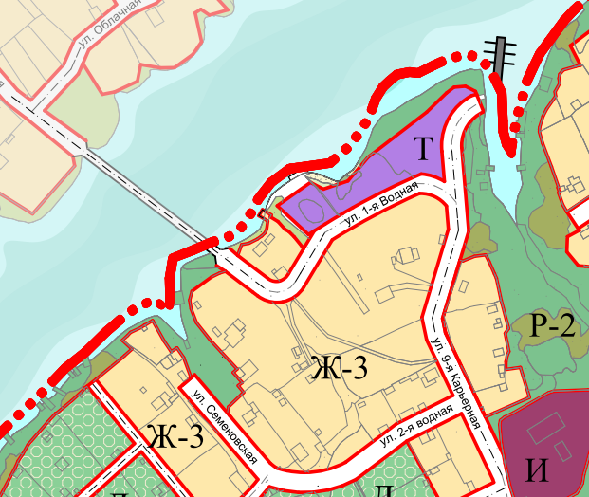
8. В карте градостроительного зонирования деревни Малая:
8.1. изменить территориальную зону Ж-2 – «Зона среднеэтажной жилой застройки» на территориальную зону Ж-3- «зона индивидуальной жилой застройки» в отношении земельного участка с кадастровым номером 59:32:3540001:47;
8.2. изменить территориальную зону зон Р-3 – «Леса за пределами населенного пункта» на территориальную зону Д – «Зона садоводства и дачного хозяйства» в отношении земельного участка с кадастровым номером 59:32:3540001:31;
8.3. изменить территориальную зону зон Р-3 – «Леса за пределами населенного пункта» на территориальную зону П-3 – «Зона производственных коммунальных объектов 4-5 класса вредности» в отношении земельного участка с кадастровым номером 59:32:1080001:864.
9. В карте градостроительного зонирования деревни Ерепеты:
9.1. Изменить территориальную зону Д – «зона садоводства и дачного хозяйства» на территориальную зону Ж-3 – «зона индивидуальной жилой застройки» в отношении отдельных земельных участков с кадастровыми номерами 59:32:1930002:15, 59:32:1930002:42, 59:32:1930002:100, 59:32:1930002:620, 59:32:3630005:12, 59:32:3630005:22, 59:32:3630005:32, 59:32:3630005:33, 59:32:3630005:602, 59:32:3630005:605, 59:32:3630005:618, 59:32:3630005:625, 59:32:3630005:655, 59:32:3630005:657, 59:32:3630005:658, 59:32:3630005:660, 59:32:3630005:661, 59:32:3630005:662, 59:32:3630005:663, 59:32:3630005:671, 59:32:3630005:680, 59:32:3630005:681, 59:32:3630005:682, 59:32:3630005:689, 59:32:3630005:690, 59:32:3630005:694, 59:32:3630005:695, 59:32:3630005:696, 59:32:3630005:697, 59:32:3630005:698, 59:32:3630005:699, 59:32:3630005:700, 59:32:3630005:735, 59:32:3630005:745, 59:32:3630005:749, 59:32:3630005:751, 59:32:3630005:759, 59:32:3630005:1868.

